**zwq渠道部自行订票流程**

**自行订票步骤：**

**第一步：发起《出差申请单》经由领导审批，审批通过后才可自行订票。**

**橘黄色部分为必填项**

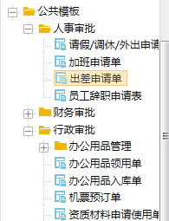 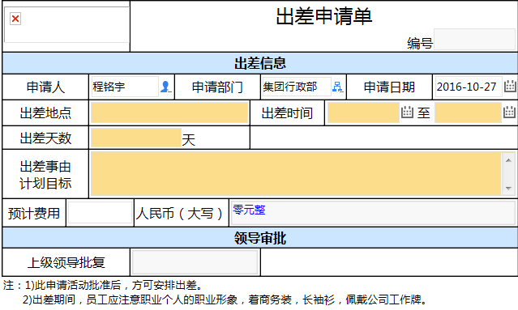

**注：《出差申请单》需要填写完整再进行提交。**

**第二步：审批通过后，手机下载携程企业商旅APP 之后进入页面登陆账号后选择公务出行**

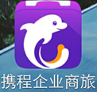 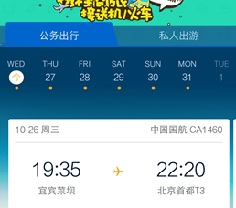

**选择行程：**

**如选择国内机票，进入行程选择页面**

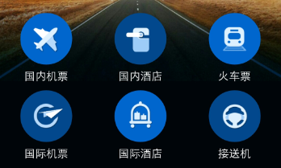

**第三步：选好行程航班，填写信息**

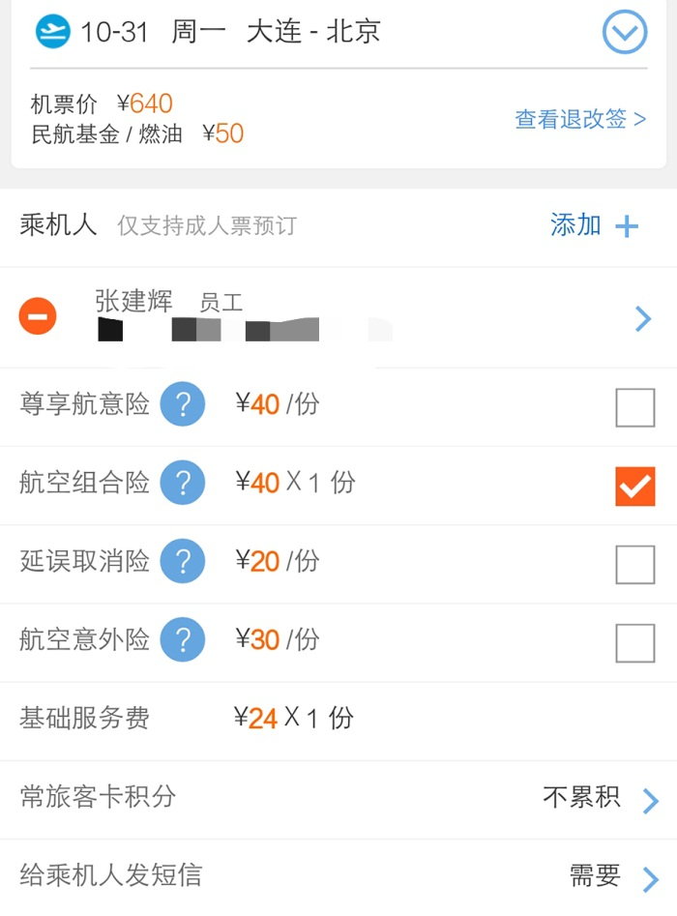

**此项务必填写，填写乘机人联系方式**

**添加乘机人，将身份证号，联系方式填写完整**

**标红险种二选一，其他险种一概不能选择。**

**联系人电话及邮箱**

**为必填项**

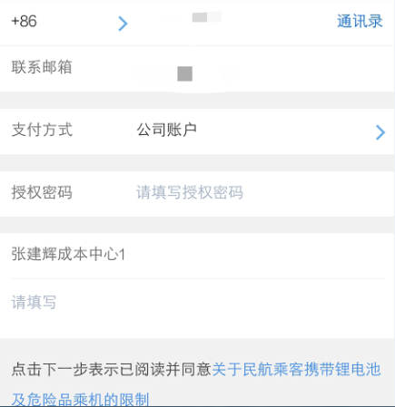

**成本中心即费用承担中心，务必填写**

**公司账户不变，授权密码填写好即可**

**所有信息填写完毕，确认无误后点击右下角提交，等待出票信息即可。**

**注：成本中心务必填写具体的费用承担中心，不可填写片区或者区域管理中心，如需要几个中心分摊的，则需要把几个中心的具体名称填写好，否则在费用月结时，机票费用自行报销。**

**第四步：预订完毕后，将《机票预订单》的附件填好，并且将《出差申请单》领导同意后的整个审批截图发送至程老师邮箱（**[**chengmy@tedu.cn**](mailto:chengmy@tedu.cn)**）。另，自行预订机票的老师如果提交OA机票预订申请单，则需在OA申请单附言处写明“已自行预订机票“以告知机票预订员，避免重复预订。**

**《机票预订单》填写**

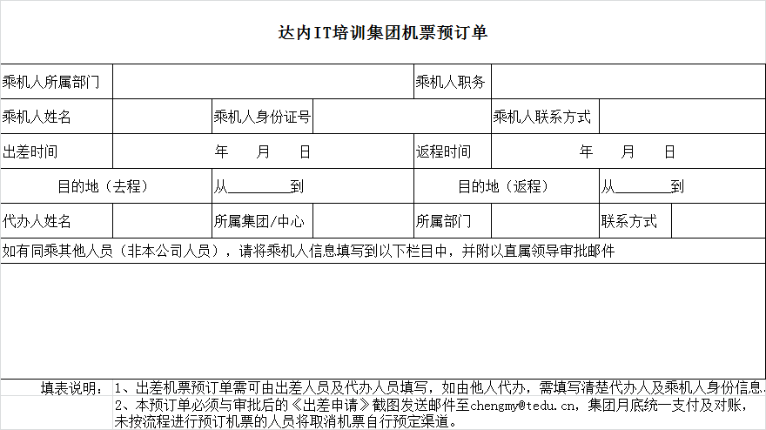

**说明：上图《机票预订单》标红处无论是乘机人还是代办人都必须填写，所属集团/中心务必填写具体的费用承担中心，不可填写片区或者区域管理中心，如需要几个中心分摊的，则需要把几个中心的具体名称填写好，否则在费用月结时，机票费用自行报销。标黄处为注意事项。**

**《出差申请单》完整截图模板**

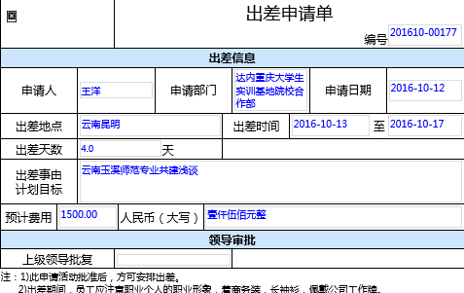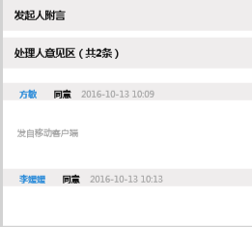

**注：处理人意见的截图也必须要完整。渠道部携程账号密码：**

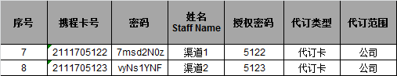

**警告：携程账号密码及授权密码不能外传给本部门之外的人，如有发现，后续有任何问题及后果将自行承担。**

**新密码：2535**

**3545**

**机票预订专员：程铭宇**

**工位电话：010-62135687-8001**

**联系方式：13503148296**

**邮箱：chengmy@tedu.cn**

**QQ：1242512219**

**订票期间，如有任何问题，请联系集团行政部机票预订专员。**